КОНТРОЛЬНАЯ ТОЧКА № 2.

11. Удалите все гласные из введенной строки.

Программа:

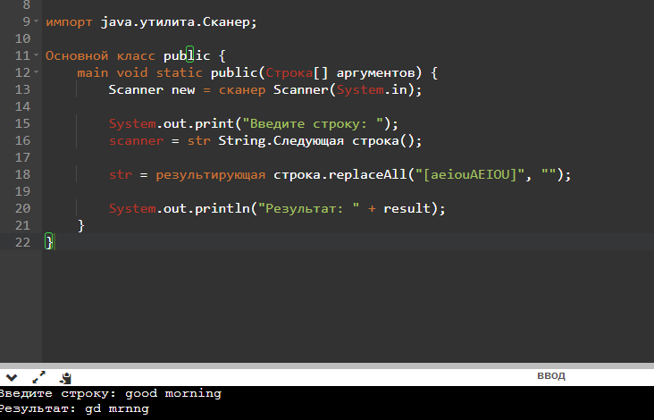

Результат:



КОНТРОЛЬНАЯ ТОЧКА № 4.

39. Напишите программу, которая принимает целое положительное число и возвращает следующее большее число, которое можно составить, переставляя его цифры. В случае если перестановка чисел не принесет результата вернуть -1 Пример:

23 ==> 32

523 ==> 532

2018 ==> 2081

1 ==> -1

532 ==> -1

Программа:

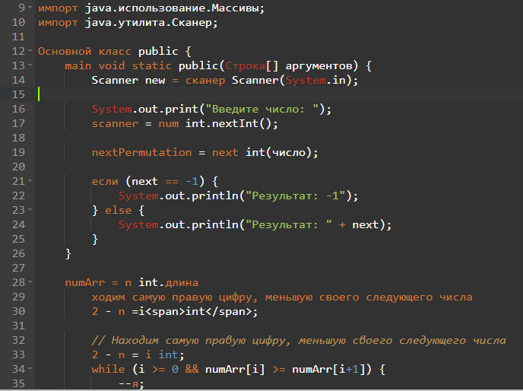

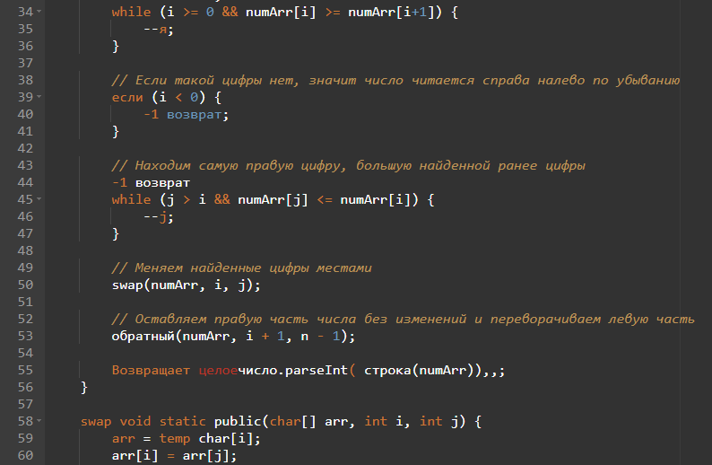

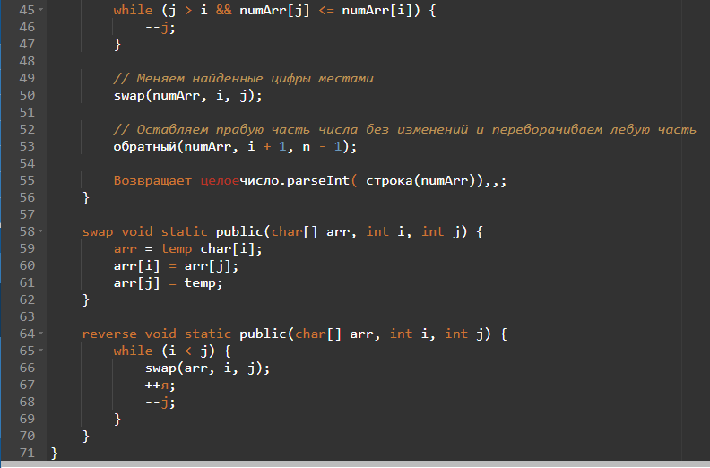

Результат:







40. Программа принимает отсортированный ряд чисел (последовательных или не последовательных). Необходимо сформировать диапазоны из этого ряда. Пример:

{-10, -9, -8, -6, -3, -2, -1, 0, 1, 3, 4, 5, 7, 8, 9, 10, 11, 14, 15, 17, 18, 19, 20}

# вернет "-10--8,-6,-3-1,3-5,7-11,14,15,17-20"

Программа:

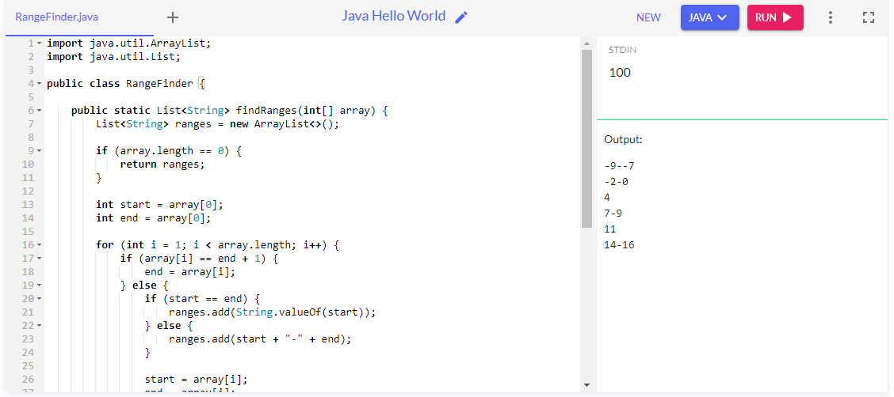

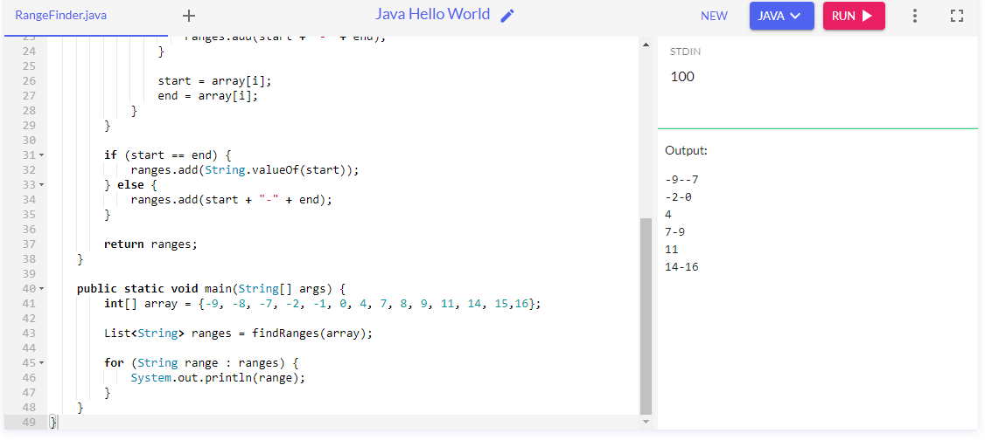

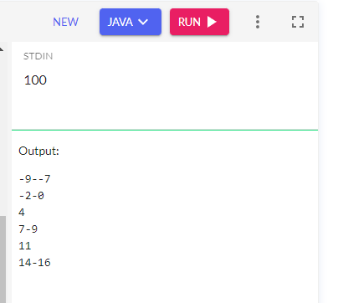

44. Программа принимает на вход два числа в формате строки. Требуется сложить эти числа и вернуть результат в формате строки. Все числа положительные.

Программа:

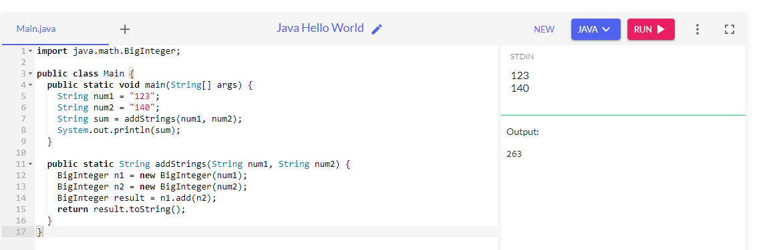

Результат:

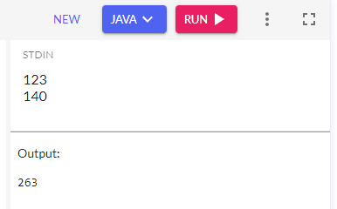

45. Напишите программу конвертации количества лет из Арабских чисел в Римские. Количество лет в диапазоне 1 < n < 10000.

Программа:

Результат:

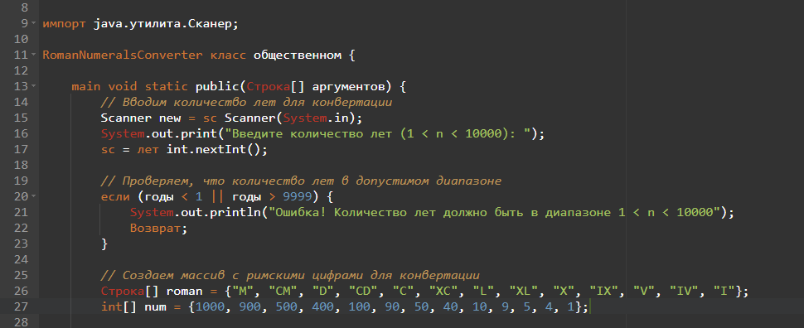

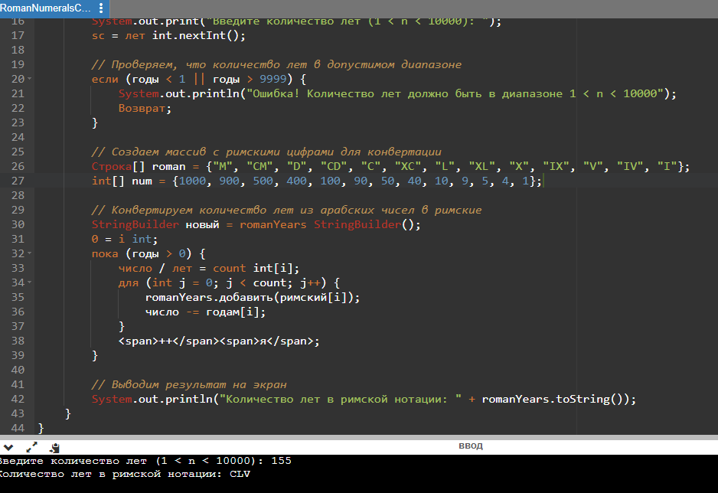



46. Напишите программу конвертации количества лет из Римских чисел в Арабские. Количество лет в диапазоне 1 < n < 10000.

Программа:

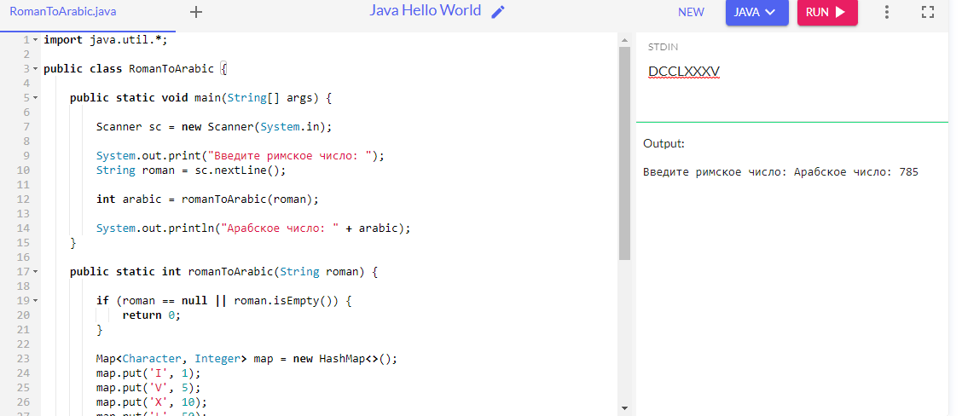

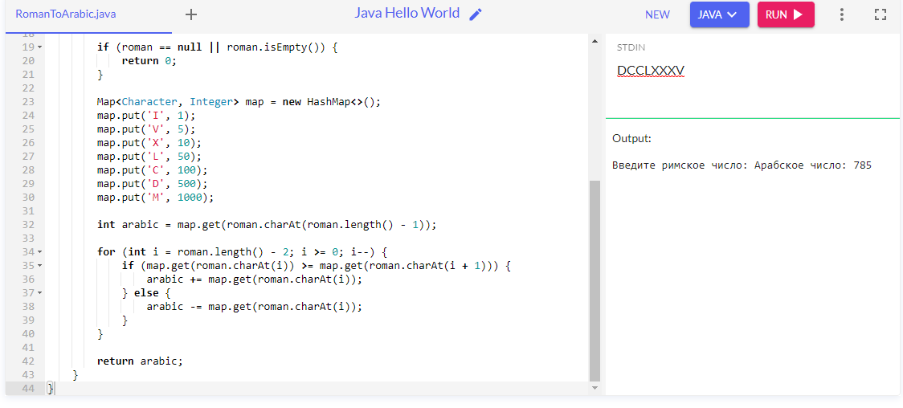

Результат:

